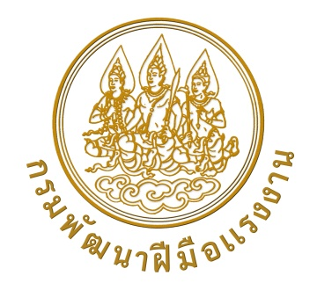
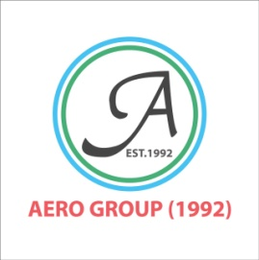
กรมพัฒนาฝีมือแรงงาน กระทรวงแรงงาน
Department of Skill Development, Ministry of Labour

ร่วมกับ
บริษัท แอโร กรุ๊ป (1992) จำกัด
Aero group (1992) Co.,Ltd.
ให้วุฒิบัตรฉบับนี้ไว้เพื่อแสดงว่า
This is to certify that

นาย.......

Mr..........

ได้สำเร็จการฝึกอาชีพเสริม หลักสูตรผู้บังคับหรือปล่อยอากาศยานซึ่งไม่มีนักบิน (Drone) เพื่อการเกษตร จำนวน 18 ชั่วโมง
has completed the re-training course in Unmanned Aerial Vehicle (Drone) for Agriculture Total 18 hours
ระหว่างวันที่ 19 – 21 สิงหาคม พ.ศ. 2565
From 19 – 21 August 2022

ให้ไว้ ณ วันที่ 21 สิงหาคม พ.ศ. 2565
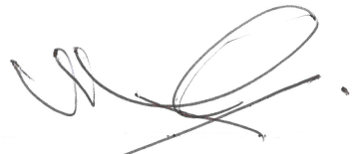
Given on 21 August 2022

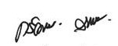

(นายนิกร นิ่มสาย) (นายกฤษดา อัครพัทธยากุล)
Mr. Nikorn Nimsai Mr. Kritsda Ukarapattayakul

ผู้อำนวยการสำนักงานพัฒนาฝีมือแรงงานเพชรบุรี กรรมการผู้จัดการ
Director President of Aero group (1992) Co.,Ltd

หัวหน้าผู้ควบคุมการฝึกอบรม

เจ้าหน้าที่ผู้รับผิดชอบการฝึกอบรม
วิทยากร/ผู้ประสานงาน เลขทะเบียนวุฒิบัตร (No.) ……….………………………………………………………..…..…...….
เจ้าหน้าที่ทะเบียน (Registrar) …………………………………………….….…..…………..……

